Pressemitteilung 23.08.2017

Kiel mit neuem Rekordergebnis bei den Tourismuszahlen zur Jahreshälfte Landeshauptstadt überdurchschnittlich erfolgreich als Städtereiseziel im Land

Die Landeshauptstadt Kiel schließt das touristische Halbjahr 2018 mit einem erneuten Rekordergebnis ab. Mit 41.664 Ankünften (+11,9%) und 83.974 Übernachtungen (+11,7%) alleine im Juni 2018, liegt die Landeshauptstadt voll auf Landesniveau Schleswig-Holsteins (Ankünfte SH: 988.174 + 10,2% und Übernachtungen SH: 3.822.422 +11,9%) und unerreichbar weit vor den Städten Flensburg und Lübeck. Auch für den gesamten Zeitraum von Januar bis Juni 2018 trägt Kiel mit überdurchschnittlich hohem Ergebnis von 173.927 Ankünften (+9,6%) und 369.094 Übernachtungen (+14,4%) maßgeblich zum Rekordhalbjahr Schleswig-Holsteins bei.

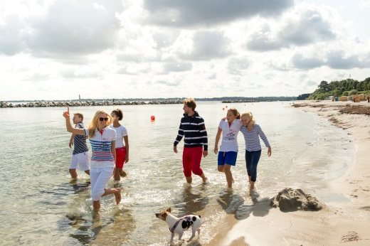
Uwe Wanger, Geschäftsführer von Kiel-Marketing erklärt: „Natürlich spielt das anhaltend gute Wetter eine wichtige Rolle für das hervorragende Ergebnis, allerdings sind für den erfolgreichen Städtetourismus weit mehr Faktoren relevant: Große Tagungen und Veranstaltungen sind für uns ein wichtiger Faktor für den touristischen Erfolg in der Landeshauptstadt. Kiel ist eine wichtige Geschäftsreisedestination für große und kleine Konferenzen.“ Wanger betont dabei: „Mit den geplanten Hotelneubauten und der Umgestaltung der Innenstadt haben wir auch in Zukunft wichtige Vermarktungsargumente.“

Als Veranstaltung im ersten Halbjahr in Kiel sind die Special Olympics vom 14. – 18.08.2018 deutlich herauszustellen. Zu den Sportwettbewerben für geistig und mehrfach behinderte Menschen kamen rund 4.000 Athletinnen und Athleten sowie 1.700 Trainer und Betreuer nach Kiel.Sailing.City, wovon alleine über die Tourist-Information knapp 8.000 Übernachtungen für den Veranstaltungszeitraum generiert werden konnten.

Veranstaltungen wie der deutlich aufgewertete Kieler Umschlag, der fest etablierte Bootshafensommer, die neu konzeptionierten Weihnachtsmärkte in der Innenstadt, hochkarätige nationale und internationale Segelregatten, das bundesweit einmalige Segelprojekt Camp 24/7 mit Feriensegelkursen und allen voran natürlich die international berühmte Kieler Woche sind ebenfalls wichtige Reiseanlässe.

In Bezug auf Angebot und Qualität ist sich Wanger mit Schleswig-Holsteins Tourismusminister Dr. Bernd Buchholz einig, dass hier weiter investiert werden muss. So betonte Wanger bereits zum ersten Quartal 2018: „Leider sind einige der geplanten Hotelneubauten noch nicht so weit vorangetrieben wie angekündigt. Das bringt andererseits aber die große Chance für bestehende Hoteliers, in Qualität und Angebot nachzulegen und mit einem gemeinsamen Marketing ihre Existenz zu festigen.“

Pressekontakt: Eva-Maria Zeiske, Tel.: 0431 – 679 10 26, E-mail: e.zeiske@kiel-marketing.de
Kiel-Marketing e.V., Andreas-Gayk-Str. 31, 24103 Kiel, presse.kiel-marketing.de

